GIS交通路网教学知识图谱平台
V1.0 软件使用说明书

软件名称 | GIS交通路网教学知识图谱平台
软件版本 | V1.0
文档版本 | V1.0
编写日期 | 2026年9月21日
著作权人 | 待确认
公开访问地址 | http://123.207.246.112:8080

目录
在Word中右键此处并选择“更新域”生成目录

1 引言

1.1 编写目的
本说明书用于介绍GIS交通路网教学知识图谱平台的软件功能、运行环境、安装部署方式、操作方法和常见问题，帮助教师、学生和项目管理人员快速理解并正确使用本软件。

1.2 术语与缩略语
术语 | 解释
GIS | 地理信息系统，用于采集、存储、分析、展示空间数据。
知识图谱 | 以节点和关系表达知识点及其关联结构的图数据模型。
Module | 课程模块或教学章节。
KnowledgePoint | 可独立学习、查询和关联的教学知识点。
拓扑校验 | 检测伪节点、断头路、跨层连接和端点衔接问题。
AI问答 | 结合知识图谱上下文生成教学回答的问答功能。

2 软件概述

2.1 软件名称与版本
软件全称：GIS交通路网教学知识图谱平台；版本号：V1.0。

2.2 开发环境
项目 | 内容
开发操作系统 | Windows
开发工具 | Visual Studio Code、Neo4j Browser、PowerShell
开发语言 | Python、JavaScript、Vue、CSS、Cypher
后端框架 | Python 3.12.10、FastAPI
前端框架 | Node.js 24、Vue 3、Vite、D3.js
数据库 | Neo4j 5.x

2.3 运行环境
类别 | 建议配置
服务器 | 2核CPU、4GB内存、40GB磁盘
操作系统 | Ubuntu Server 24.04/26.04 LTS
浏览器 | Microsoft Edge、Chrome等现代浏览器
网络 | 公网访问需开放8080端口，AI问答需可访问外部模型服务

2.4 应用领域
本软件适用于GIS、交通工程、道路勘测、空间分析和智慧交通课程教学，可服务于高校教师、学生、课程建设人员及知识图谱研究人员。

3 功能描述

3.1 功能模块划分
模块名称 | 功能描述
知识目录模块 | 按模块展示全部知识点，支持展开和目录检索。
知识图谱可视化模块 | 使用D3.js展示模块、知识点和关系。
知识点详情模块 | 展示定义、难度、重要性、分类和关联知识。
教学资源模块 | 展示并打开视频、PDF、PPT或PPTX资源。
教学问答模块 | 结合图谱上下文调用DeepSeek生成回答。
学习路径模块 | 基于前置关系生成知识点学习路线。
拓扑校验模块 | 执行伪节点、断头路和跨层连接检查。
数据导入模块 | 校验并导入知识图谱快照数据。

3.2 核心功能详述
- 模块总览：启动后展示九个教学模块及其支撑关系。
- 知识点展开：点击模块后加载该模块的知识点子图。
- 知识点详情：点击节点显示描述、难度、重要性和关联知识。
- 智能问答：用户输入自然语言问题，系统返回教学回答和知识来源。
- 媒体资源：在知识点详情中播放视频或打开课件。
- 学习路径：通过前置依赖关系生成从基础到进阶的学习顺序。

3.3 业务流程图
用户访问平台 → 浏览知识目录 → 选择模块 → 展开知识点 → 查看详情与资源 → 发起智能问答 → 点击引用继续学习。

4 技术特点与创新点

4.1 技术架构
平台采用前后端分离架构：前端使用Vue 3、Vite和D3.js；后端使用FastAPI；Neo4j保存知识图谱；Nginx提供静态资源和反向代理。

4.2 关键技术与创新点
- 构建GIS交通路网专属知识关系体系。
- 实现伪节点、断头路、跨层连接和端点衔接四类拓扑校验。
- 实现基于PREREQUISITE_OF的前置依赖链和学习路径推理。
- 使用四类教学问答Prompt模板控制回答场景和引用来源。
- 采用参数化只读Cypher和接口限流保证平台稳定运行。

5 开发过程
角色 | 姓名 | 职责
项目负责人 | 待确认 | 需求分析、总体设计、进度管理
后端开发 | 待确认 | 知识图谱、接口和问答引擎
前端开发 | 待确认 | 页面、图谱和交互实现
测试人员 | 待确认 | 功能测试、接口测试和验收

开发周期：待确认。开发过程包括需求分析、架构设计、编码、测试、腾讯云部署和软著材料整理。

6 软件使用说明

6.1 安装与部署
普通用户无需安装客户端，只需使用现代浏览器访问公网地址：http://123.207.246.112:8080。管理员使用Docker Compose部署前端、后端和Neo4j，并使用Nginx提供统一入口。

6.2 操作指南
- 打开平台：浏览器输入公网地址。
- 浏览目录：在左侧选择模块并展开知识点。
- 查看图谱：点击模块，观察知识节点和关系。
- 查看详情：点击知识点，阅读属性、说明和关联知识。
- 使用问答：在右侧输入问题并发送。
- 跳转引用：点击回答下方的知识点引用继续学习。

6.3 平台首页
首页展示左侧知识目录、中间模块图谱和右侧教学问答窗口。
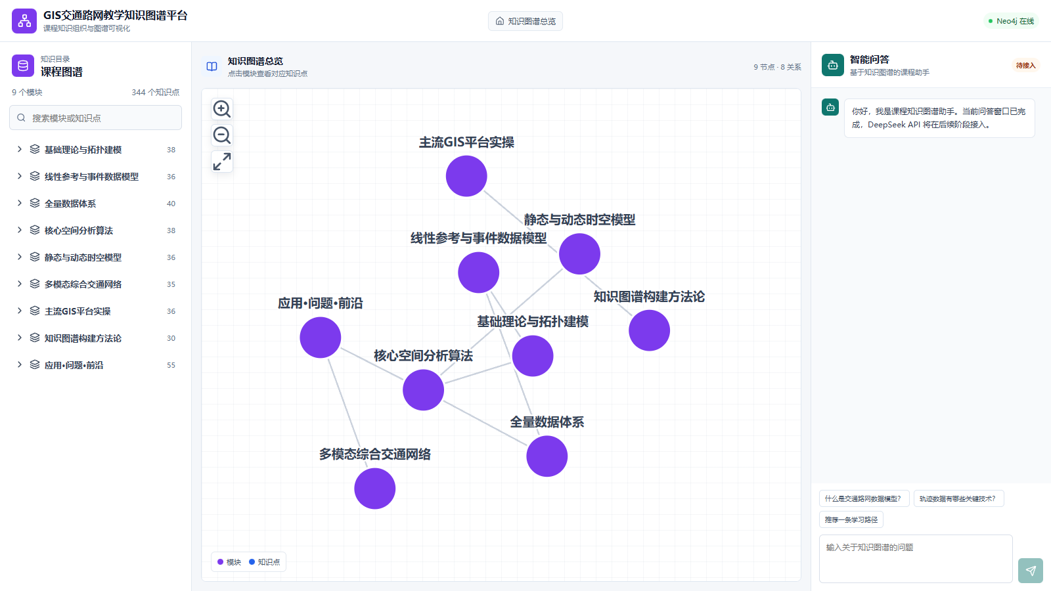
6.3 平台首页 软件界面示意图

6.4 模块与知识点展开
点击模块后，目录和中间图谱同步展开知识点。
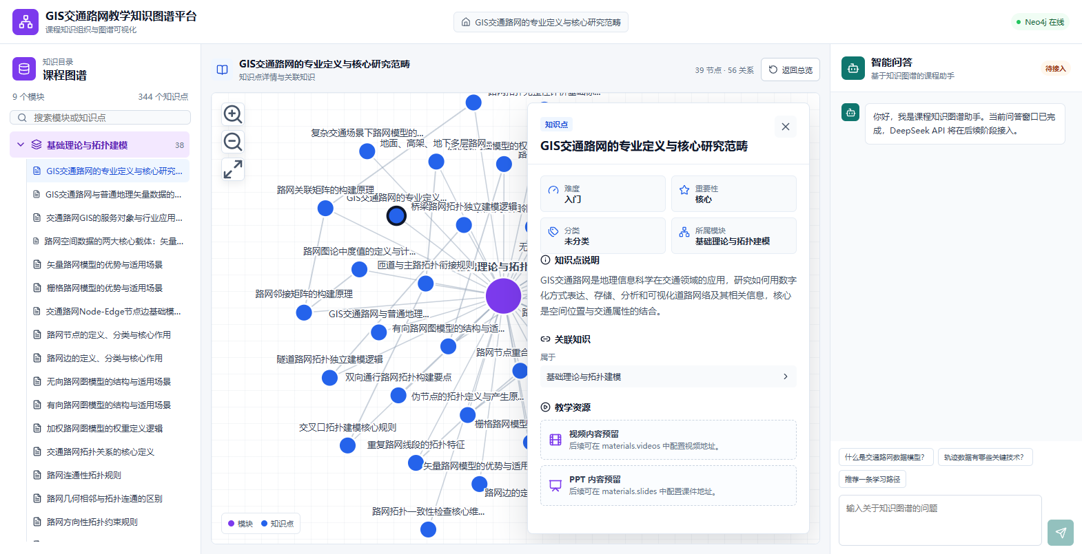
6.4 模块与知识点展开 软件界面示意图

6.5 知识点详情
详情面板展示难度、重要性、分类、所属模块和关联知识。
6.5 知识点详情 软件界面示意图

6.6 教学智能问答
输入问题后，平台结合知识图谱上下文生成回答和知识点引用。
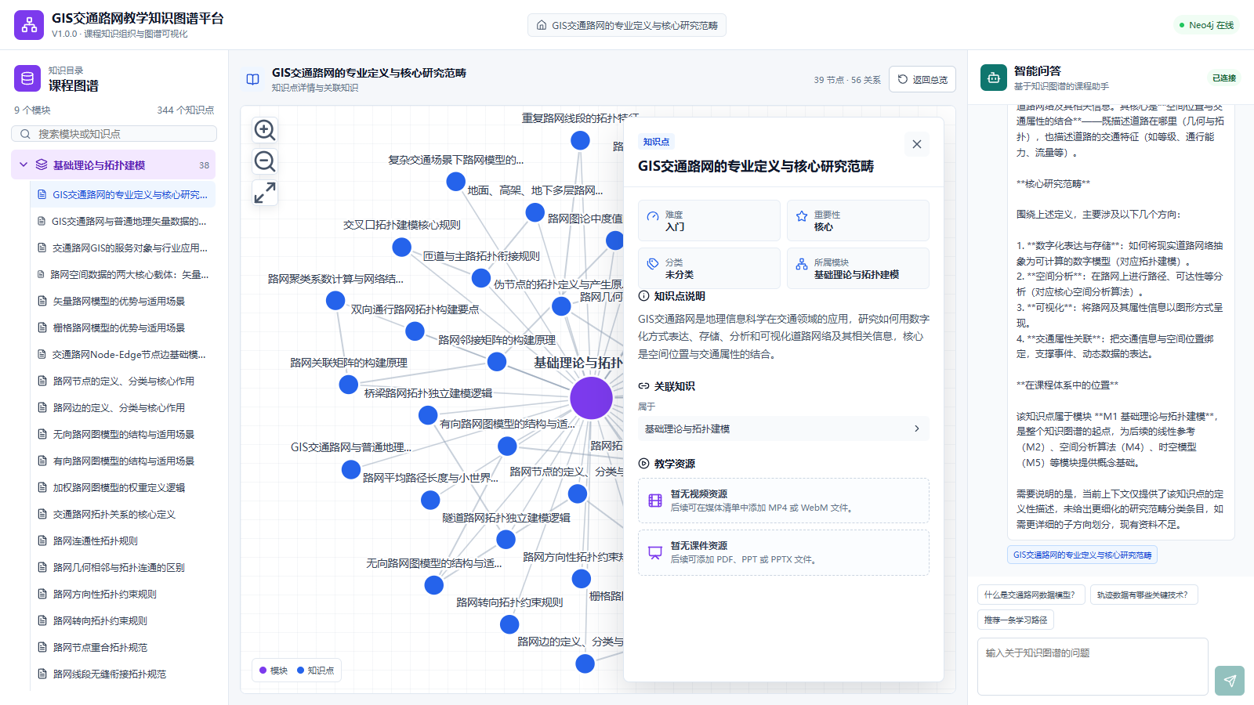
6.6 教学智能问答 软件界面示意图

6.7 移动端访问
窄屏设备使用抽屉式目录和问答面板，保持图谱可操作。
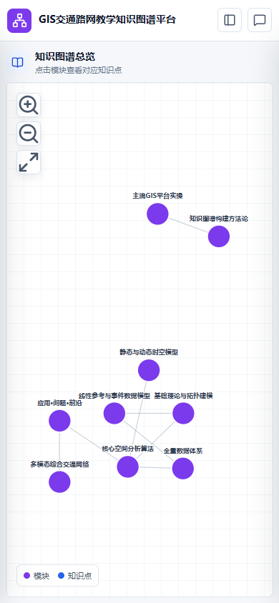
6.7 移动端访问 软件界面示意图

7 系统维护与数据备份

7.1 服务启动与停止
管理员进入服务器项目目录后，使用Docker Compose统一管理服务。平台使用Neo4j、FastAPI和Nginx三个主要容器，数据保存在Docker卷中。
操作 | 命令
查看状态 | docker compose ps
查看日志 | docker compose logs -f
重启服务 | docker compose restart
停止服务 | docker compose down
备份数据 | ./deploy/backup.sh

7.2 数据备份
平台数据由Neo4j图谱卷和media媒体目录组成。管理员应定期执行备份脚本，并将备份文件保存到独立磁盘或对象存储。

7.3 安全建议
- 不要将Neo4j的7474和7687端口暴露到公网。
- API Key和数据库密码只保存在服务器环境文件中。
- 定期检查问答接口调用日志和访问频率。
- 维护前先完成数据库和媒体备份。

8 常见问题解答
问题 | 解决方法
网页无法打开 | 检查服务器是否运行、8080端口是否开放。
目录为空 | 检查Neo4j数据是否导入及后端是否连接数据库。
图谱不显示 | 刷新页面，检查浏览器控制台和后端接口。
问答提示未配置 | 检查服务器环境变量中的模型API Key。
问答提示频繁 | 默认每个IP每分钟最多提问5次，请稍后重试。
视频或PPT无法打开 | 检查媒体文件路径及文件扩展名。

9 著作权声明
本软件著作权归著作权人所有，受《中华人民共和国著作权法》保护。未经权利人书面许可，不得复制、传播、修改本软件或用于商业用途。著作权人信息以正式申请表为准。
文档编写日期：2026年9月21日。正式提交前应确认该日期早于软件开发完成日期。

10 附录
接口 | 用途
/api/health | 检查后端和数据库状态
/api/directory | 读取模块和知识点目录
/api/modules/{id}/graph | 读取模块知识点图谱
/api/knowledge-points/{id} | 读取知识点详情
/api/knowledge-points/{id}/learning-path | 查询前置学习链
/api/topology/check | 执行拓扑完整性校验
/api/chat | 执行教学智能问答

